״חצאי אמת״
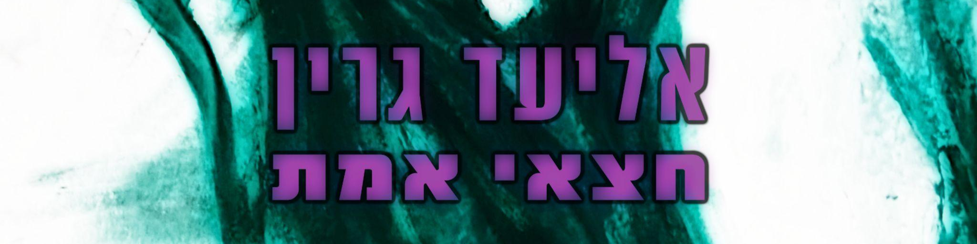
אליעד גרין מוציא סינגל שני מתוך האלבום הקרב "עיכול"

אליעד גרין, מוזיקאי יוצר, מפיק ומורה למוזיקה לנוער עם אוטיזם בירושלים, משחרר היום את הסינגל הראשון מתוך אלבומו השישי הצפוי, "עיכול".
"חצאי אמת", השיר החדש של גרין, הוא מכתב אישי ונוקב שכתב גרין לעצמו. בשיר, גרין מתוודה על טעויות עבר, מביע חרטה ומודה בכישלונות, וחושף רבדים של התמודדות אישית וחברתית.
השיר נכתב כתגובה לתחושת חוסר האונים הנובעת מהמצב המורכב בישראל. גרין מבטא בכנות רגשות של אשמה על חוסר היכולת לעזור, זעם על החלטות הנהגת המדינה, ופחד עמוק מהקרע החברתי וממשבר הזהות שמתעצם בקרב האוכלוסייה הישראלית.
האלבום החדש, "עיכול", נכתב במהלך שנת 2024. הפיק אותו אליעד גרין יחד עם שותפיו מזה מספר שנים - ליאור לוטם ותומר ירושלמי, שעבדו עליו יחד עם גרין מפורטוגל בשלט רחוק. האלבום צפוי לחקור מגוון נושאים הקשורים לעיכול המציאות על כל רבדיה - האישית והחיצונית, הרגשית והפוליטית, החברתית והמערכתית. "חצאי אמת" בעיני גרין הוא השיר שעל יסודותיו נבנה הפרוייקט כולו.
אליעד גרין השקיע את עבודתו המוזיקלית בשנים האחרונות במחויבותו לחינוך מוזיקלי עם נוער על הרצף האוטיסטי. היצירה החדשה שלו ממשיכה לשפוך אור על יכולתו לשלב מוזיקה עם מודעות חברתית.
סגנונו של אליעד נע בין רוק קלאסי, בריט-פופ אינדי בעברית, אוונגארד אלקטרוני וג׳אז.
"חצאי אמת" זמין כעת בכל פלטפורמות הסטרימינג הדיגיטליות. האלבום המלא, "עיכול", יצא ב8.12.24.
אליעד הוציא עד כה חמישה אלבומים: WHILE YOU WERE SLEEPING, מסך, אין כאן מוזיקה, THE SILENCE, ו-כל הנקודות הכואבות

צרו קשר
INSTAGRAM
SPOTIFY
YOUTUBE
BANDCAMP
APPLE MUSIC
green3today@gmail.com
0504545980

